Gemeente Schagen- verkeersbesluit instellen parkeerverbod (ged.) nabij de Gerrit van der Sluijsstraat 13, Sint Maartensvlotbrug en intrekken parkeerverbod (ged.) op de Gerrit van der Sluijsstraat, Sint Maartensvlotbrug. (Gemeenteblad jaargang 2026, nummer 54975).

Het college van burgemeester en wethouders van de gemeente Schagen heeft de bevoegdheid om op grond van artikel 18, eerste lid, sub D, van de wegenverkeerswet 1994 verkeersbesluiten te nemen;
Krachtens de “Mandaatregeling gemeente Schagen juli 2023”, vastgesteld d.d. 4 juli 2023 door onder meer het college van burgemeester en wethouders en bekendgemaakt op 17 juli 2023, heeft ondergetekende het mandaat om namens het college dit verkeersbesluit vast te stellen en bekend te maken.
Motivering besluit
Op 6 februari 2026 is een verkeersbesluit gepubliceerd in het Gemeenteblad jaargang 2026, nummer 54975 voor het instellen van een gedeeltelijk parkeerverbod op de Gerrit van der Sluijsstraat, Sint Maartensvlotbrug. Naar aanleiding van bezwaren is, als onderdeel van het informeel behandelen van de bezwaren, opnieuw gekeken naar een oplossing voor het tegengaan van het parkeren op de overlast gevende locatie. Dit heeft uiteindelijk geleid tot een aangepast parkeerverbod en verkeersbesluit.
Voor wat betreft de gehandicaptenparkeerplaats blijft het aannemelijk dat het problemen geeft voor het in- en uitparkeren als er voertuigen staan geparkeerd tegenover dat betreffende haaksparkeervak op de Gerrit van der Sluijsstraat. De straat is te smal, en het betreffende voertuig is te groot, om hier aan de straatzijde te parkeren. Wanneer hier geparkeerd wordt is het onevenredig lastig om de draaicirkel te kunnen maken waardoor het parkeervak niet kan worden opgereden of kan worden verlaten. Om dit te voorkomen brengen we wel een gedeeltelijk parkeerverbod, onderbroken gele streep, op de Gerrit van der Sluijsstraat ter hoogte van huisnummer 13/12 aan. Hiervoor nemen we dit herziende verkeersbesluit.
Verder gelden voor dit besluit aanvullend dezelfde overwegingen als die reeds benoemd stonden in eerdere hiervoor genoemde besluit die bij deze wordt ingetrokken.
Overleg Politie
Overeenkomstig artikel 24 van het Besluit administratieve bepalingen inzake het wegverkeer is, namens de korpschef van de politie-eenheid Noord-Holland, overleg gepleegd met de Verkeersadviseur van genoemde Eenheid. Deze heeft zich d.d. 1 april 2026 tijdens een verkeersoverleg vanuit verkeersoptiek positief geadviseerd over de maatregel.
Besluit
Het gedeeltelijke parkeerverbod nabij de Gerrit van der Sluijsstraat 13 te Sint Maartensvlotbrug wordt uitdrukking gegeven door;
Het verkeersbesluit (Gemeenteblad jaargang 2026, nummer 54975 gepubliceerd op 6 februari 2026) voor het instellen van een gedeeltelijk parkeerverbod op de Gerrit van der Sluijsstraat, Sint Maartensvlotbrug in te trekken;
Het aanbrengen van een onderbroken gele streep als bedoeld in artikel 24, eerste lid onder e., van het Reglement Verkeersregels en Verkeerstekens 1990 en in artikel 12 lid b. onder VI. van het Besluit Administratieve Bepalingen inzake het Wegverkeer;
De belijning aan te brengen zoals aangegeven op de bijgevoegde situatietekening.
Situatie
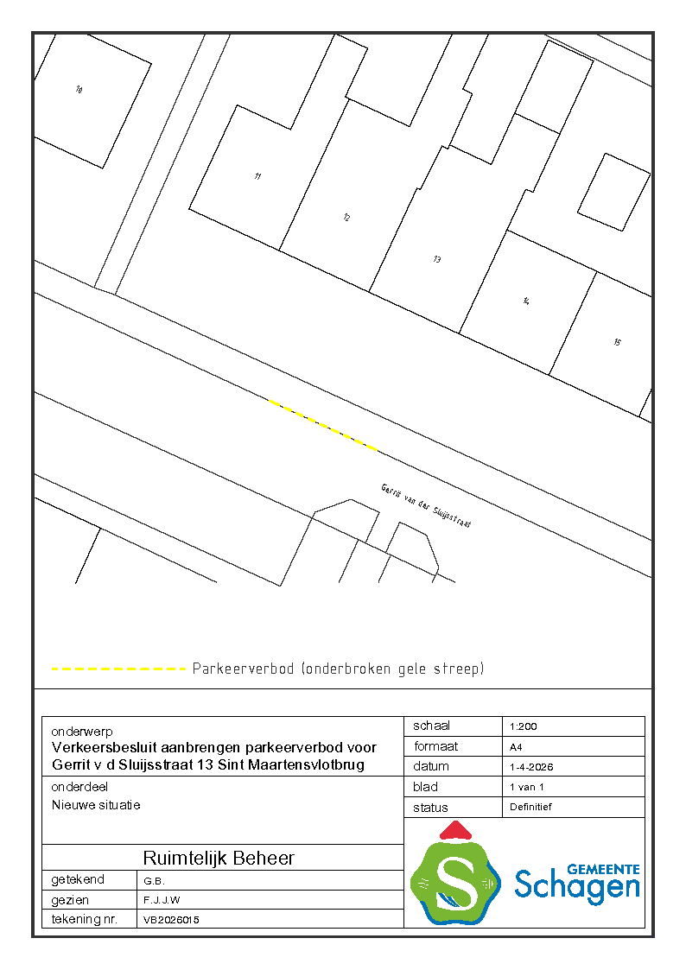
Bezwaar
Op grond van de Algemene wet bestuursrecht kunnen belanghebbenden tegen dit besluit een bezwaarschrift indienen.
De termijn voor het indienen van een bezwaarschrift bedraagt zes weken. Deze termijn vangt aan op de dag na de dag waarop dit besluit is gepubliceerd.
• Het bezwaarschrift moet ondertekend zijn en dient in ieder geval te bevatten:
• de naam en het adres van de indiener;
• de dagtekening;
• een aanduiding/omschrijving van het besluit waartegen bezwaar wordt gemaakt;
• de gronden van het bezwaar.
Het bezwaarschrift moet gericht worden aan het college van burgemeester en wethouders van de gemeente Schagen, Postbus 8, 1740 AA, Schagen.
Het indienen van een bezwaarschrift schorst niet de werking van het besluit waartegen het gericht is. Op grond van artikel 8:81 van de Algemene wet bestuursrecht kan aan de voorzieningenrechter van de Rechtbank Noord-Holland verzocht worden een voorlopige voorziening te treffen, indien "onverwijlde spoed, gelet op de betrokken belangen, dat vereist". Het vragen van een voorlopige voorziening aan de voorzieningenrechter van de rechtbank is mogelijk indien ook een bezwaarschrift wordt ingediend.
Het verzoek om een voorlopige voorziening moet gericht worden aan:
De voorzieningenrechter van de Rechtbank Noord-Holland, sector Bestuursrecht, Postbus 1621, 2003 BR Haarlem.

Namens burgemeester en wethouders van de gemeente Schagen

De heer F.J.J. Watertor

Beleidsmedewerker Verkeer, Vervoer en Wegen
Team Ruimtelijk beheer
Datum 1 april 2026

